# VGA显示

## VGA显示原理

### VGA标准

VGA（Video Graphics Array）即视频图形阵列，是IBM 在1987年随PS/2（PS/2 原是“Personal System 2”的意思，“个人系统2”，是IBM 公司在1987年推出的一种个人电脑）机推出的。PS/2电脑上使用的键盘鼠标接口就是现在的PS/2接口。因为标准不开放，PS/2电脑在市场中失败了。只有PS/2接口一直沿用到今天）一起推出的使用模拟信号的一种视频传输标准，在当时具有分辨率高、显示速率快、颜色丰富等优点，在彩色显示器领域得到了广泛的应用。这个标准对于现今的个人电脑市场已经十分过时。即使如此，VGA仍然是最多制造商所共同支持的一个标准，个人电脑在加载自己的独特驱动程序之前，都必须支持VGA的标准。例如，微软Windows系列产品的开机画面仍然使用VGA显示模式，这也说明其在显示标准中的重要性和兼容性。

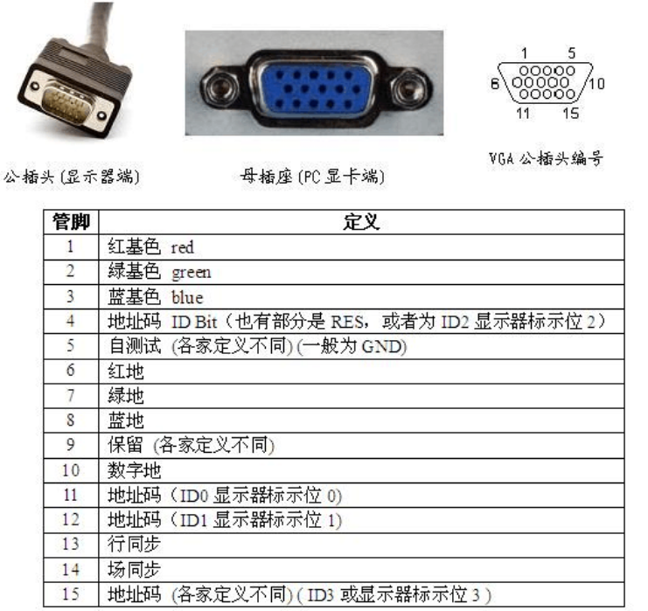

在VGA显示驱动中最重要的就是行同步信号、场同步信号、RGB信号。

由于VGA的显示原理是从左到右，由上至下，如下图所示：



该显示模式就是采用对整个显示屏进行扫描的方法进行的，所以要驱动显示屏，最关键的就是行同步信号hsync和场同步信号vsync的产生，同时，配合这两个扫描信号，往RGB信号线上送显示数据。而这两个扫描信号的产生则取决于所选择的VGA显示标准。

### VGA显示标准

进行VGA显示首先是确定VGA的显示的标准，关键根据VGA显示标准确定行同步信号hsync和vsync两个信号和显示标准之间的关系，同时根据hsync和vsync确定有效的显示区域。

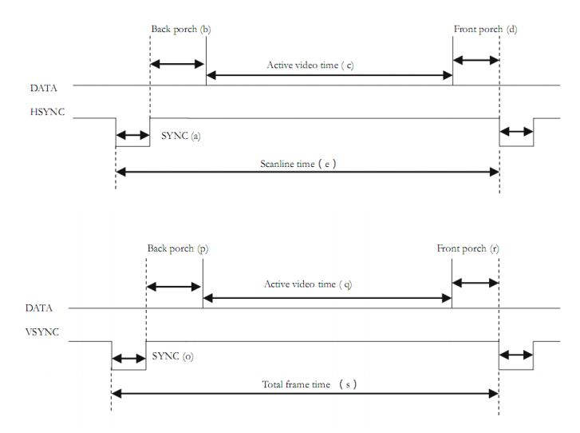

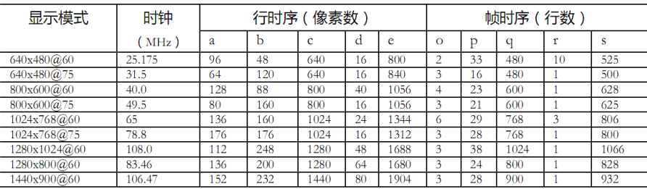

（以800*600@60HZ为例）hsync是用来控制“列像素显示”，而一个hsync可以分为4个段，也就是a(同步段) ，b（后沿段），c（有效段），d（前沿段）。hsyn的a是拉低的128个列像素，b是拉高的88个列像素，至于c是拉高的800个列像素，而最后的d是拉高的40个列像素。一列总共有1056个列像素。

（以800*600@60HZ为例）vsync是用来控制“行扫描”。而一个vsync同样可以分为4个段，也是o(同步段) ，p（后沿段），q（有效段），r（前沿段）。vsync的o是拉低的4个行像素，p是拉高的23个行像素，至于q是拉高的600个行像素，而最后的r 是拉高的1个行像素。一行总共有628个行像素。

通过VGA的行同步和场同步时序图，驱动显示屏进行显示的时序段是行有效段和场有效段，所以在产生行同步信号和场同步信号的时候，要根据这个显示模式产生显示的有效信号，在这个显示信号有效的时候进行RGB的数据输出。所以在设计VGA驱动模块的时候，需要一个行、场地址产生模块，通过对驱动的时钟进行计数，来控制行同步信号和场同步信号，并根据这两个地址信号来确定显示屏的坐标（vsync，hsync），在知道坐标之后就可以往显示屏上的任意位置进行显示。

在确定了显示区域之后就是要确定要显示的位置，位置的确定要通过hsync和vsync进行确定，比如采用显示的标准为640*480@60，其表明的意思是显示高度为480个像素和640个像素点的宽度，一秒钟刷新的频率最大为60帧个画面，显示一个像素点的时间为1/25.175MHz，可以采用向下兼容时钟的方法，用25MHz的时钟进行驱动显示一个像素点，所以一个像素点显示的时间就是为4ns,640*480个像素点的显示时间就是为640*480*4ns=1,228,800ns,因此像素点的显示时钟就是25MHz，hsync和vsync的驱动时钟就是25MHz，VGA的显示顺序：

采用640*480的显示标准进行显示图片，则图片要存在ROM中。假设要显示64*64的图片的话（逐行式扫描），就要用一个位宽为64，深度为64的ROM来进行存储。用场同步信号来对ROM进行寻址，在读到数据之后用行同步信号对读出的数据进行寻位（一位数据确定对应的像素点是亮还是灭）。（该过程可以相反，如果采用的是逐列式扫描）

## VGA显示方案设计

### 设计原理



该设计分为3个模块，实验中采用的VGA显示模式是640*480@60Hz，所以需要的时钟频率为25M，由于外部时钟为50M，所以需要对外部的时钟进行二分频，所以“VGA分频模块”就是负责这个简单的工作。

上面已经提及，VGA驱动最重要的就是产生行同步信号、场同步信号、RGB数据信号。

VGA的显示模式就是扫描显示，行扫描和场扫描，通过行扫描和场扫描确定显示的位置，并同时产生行、场同步信号，同时，根据行、场扫描的位置进行显示预先要显示的内容。

所以这两个工作分为两个模块进行完成，其中VGA时序同步模块“VGA时序同步模块”负责产生行同步信号和场同步信号，还由产生RGB数据有效信号，用于使能RGB信号输出有效，RGB数据有效信号的确定是根据行信号和场信号共同确定的。

对于“VGA控制模块”则负责根据“VGA时序同步模块”产生的扫描位置坐标、RGB数据有效信号来进行输出RGB数据信号。

由于要显示的内容事先存储在ROM中，所以当扫描到要显示的位置时便将地址信号送到ROM中进行读取数据，然后将读取的数据送到RGB数据信号上。